**9. Принципы и методы тестирования ПС. Проектирования теста**





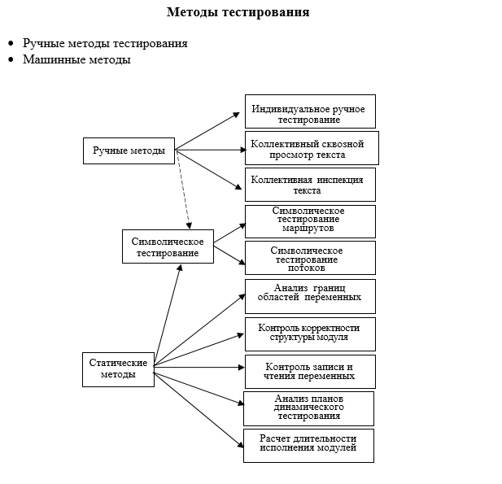

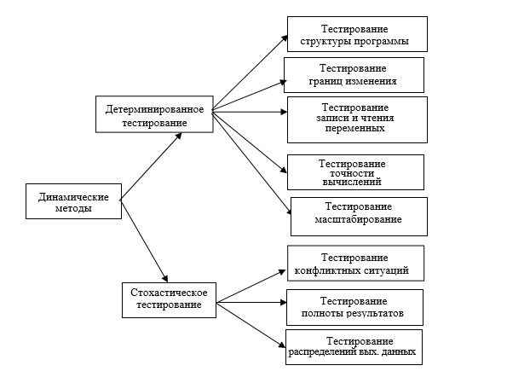







При планировании основная задача состоит в достижении максимальной достоверности испытаний, определении качества и безопасности ПС при ограниченных затратах ресурсов всех видов на проведение тестирования.